Istituto Comprensivo Perugia 13
SCUOLA PRIMARIA DI PIANELLO
classi quinte
E
SCUOLA SECONDARIA DI I GRADO DI RIPA
Classi prime
“DI PADRE IN FIGLIO”
Storie Raccolte
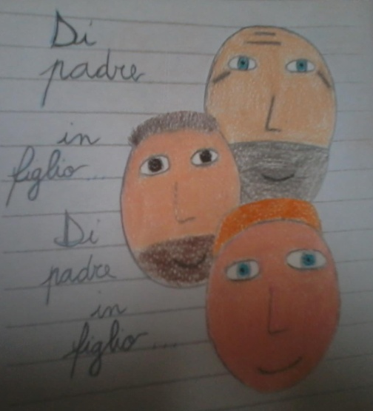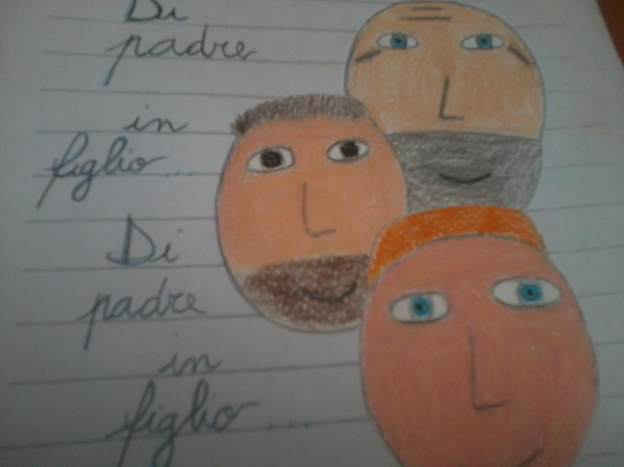
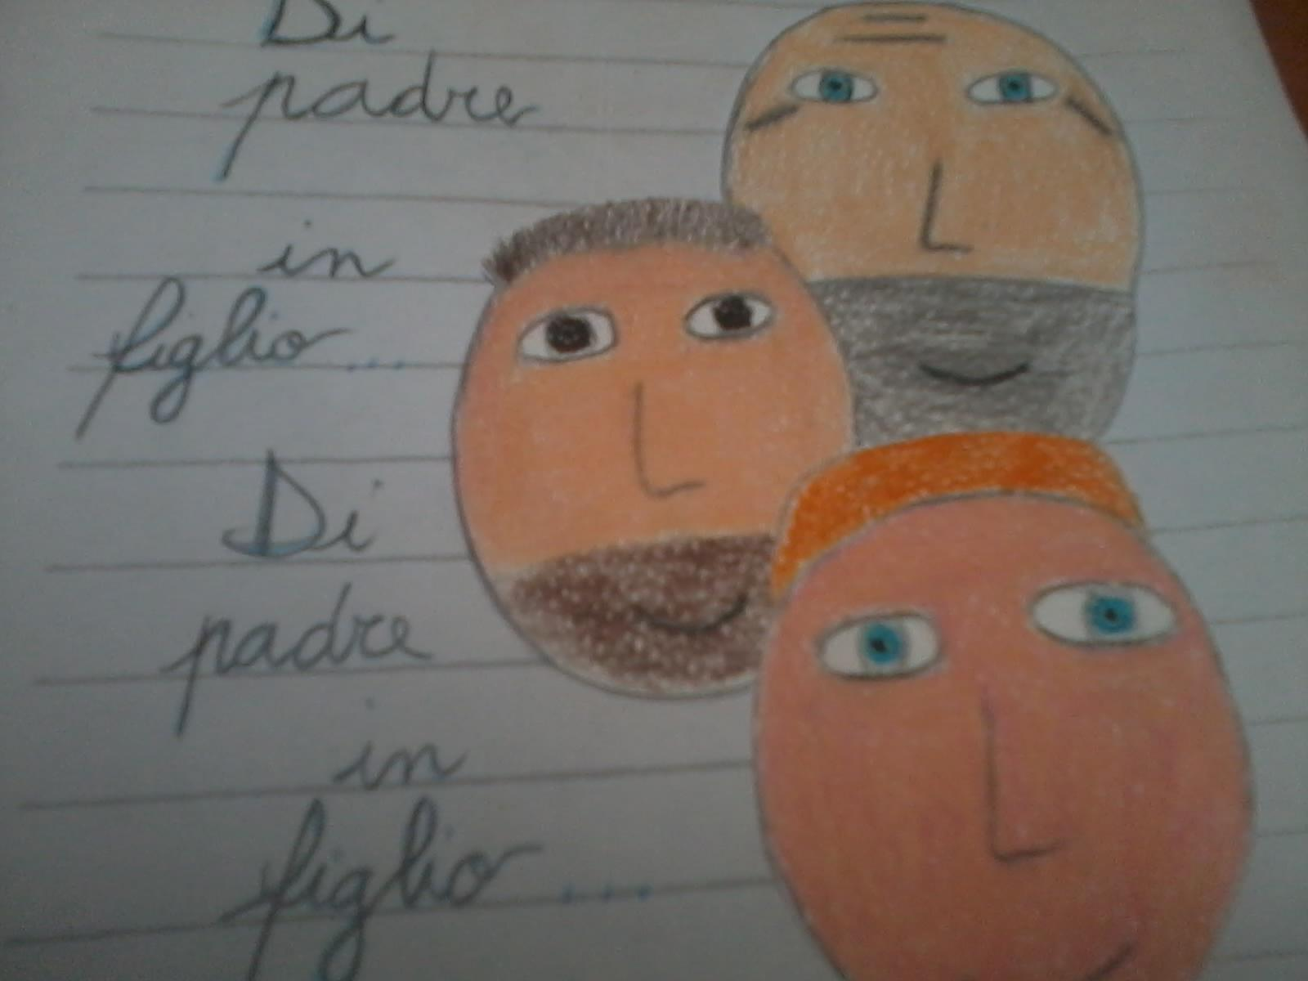Anno Scolastico 2015/2016
Istituto Comprensivo Perugia 13
SCUOLA PRIMARIA DI PIANELLO
classi quinte
E
SCUOLA SECONDARIA DI I GRADO DI RIPA
Classi prime
“DI PADRE IN FIGLIO”
Storie Raccolte

INDICE
PREMESSA
L’incendio più grande
La piena
Pianello
La processione
Ripa
Francesco Alfani e il “Cinicchia”
Uomini coraggiosi
Quando i contadini abbandonarono le campagne
A Contursi Terme
1962
Memorie di famiglia
Le terre d’Arna negli anni cinquanta
Altri tempi
Nonna bambina
I pomeriggi dei mie nonni da piccoli
Una volta…
Loro e noi
Enzo e Gianni
Un evento benefico
CONCLUSIONI
PREMESSA
“Di padre in figlio” è uno dei tre volumi che sono stati pubblicati dall’Istituto Comprensivo Perugia 13, grazie al progetto “Storie Raccolte”, al quale hanno partecipato le classi quinte di Pianello e le classi Prime della Scuola Secondaria di Ripa.
In questo piccolo libro sono contenuti racconti di familiari o amici fraterni, a cui abbiamo chiesto di descriverci usi, costumi, abitudini della loro infanzia e di narrarci episodi particolari di quando erano bambini.
Le testimonianze di nonni, zii e vicini di casa sono state registrate con cellulari e tablet e poi trascritte. Questo ci ha permesso di riflettere sulle differenze che ci sono tra la comunicazione verbale orale e quella scritta.
Noi alunni delle “classi ponte” di Pianello e Ripa ci siamo incontrati tre volte durante l’anno scolastico e, organizzati in gruppi, abbiamo condiviso i testi, per poi antologizzarli, secondo dei criteri editoriali che ci siamo dati analizzando i contenuti dei racconti.
Per ogni raccolta è stato creato un team di lavoro, a sua volta diviso in sotto-gruppi, che si sono occupati rispettivamente di elaborare indice, premessa, conclusioni e apparato iconografico.
I poemi omerici e altre opere letterarie ebbero una lunga tradizione orale che avremmo in gran parte perduto se qualcuno non si fosse preoccupato di scriverli. Attraverso il progetto “Storie Raccolte” abbiamo cercato anche noi di conservare ricordi e memorie locali che avrebbero rischiato di perdersi nella notte dei tempi…

L’INCENDIO PIÙ GRANDE

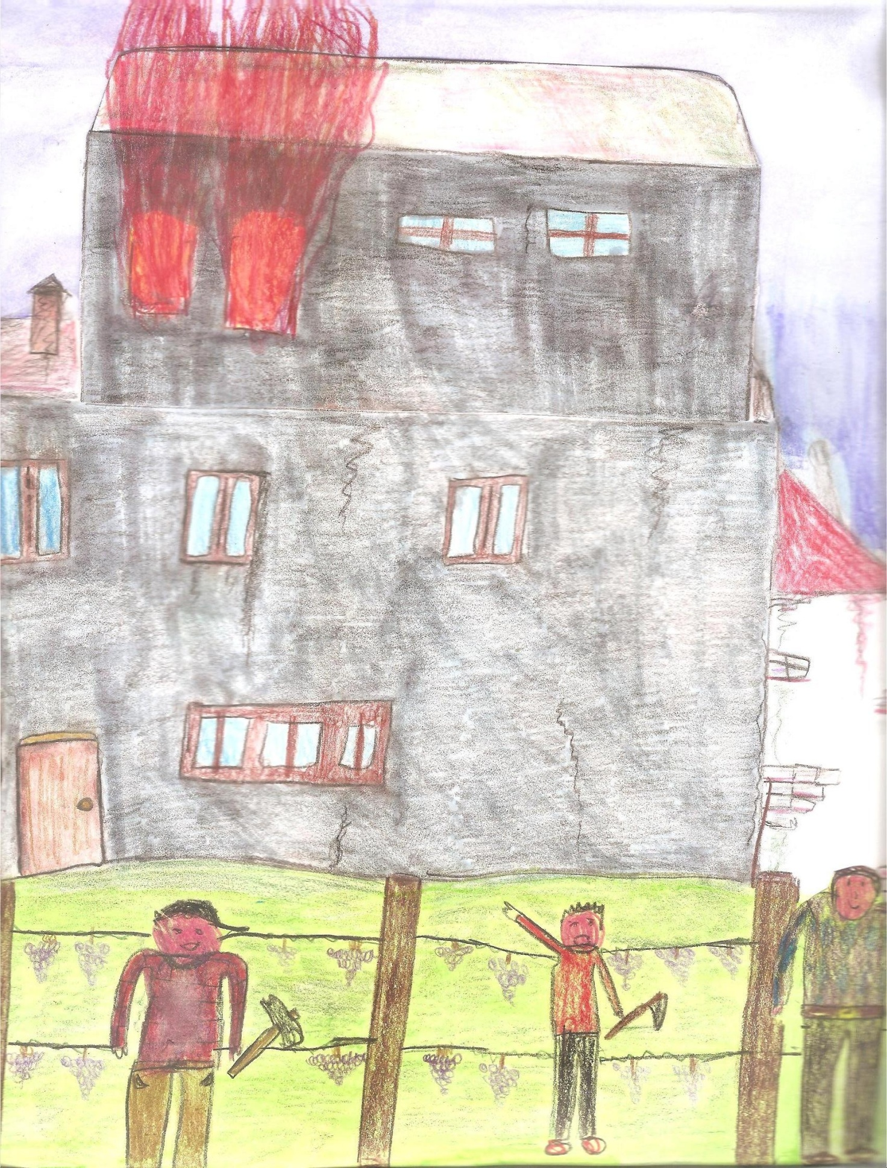

Il pagliaio nelle vecchie case coloniche era costituito da fusti di cereali secchi che venivano ammassati attorno ad un palo in modo tale da formare un cono.
Con il passare degli anni nelle campagne si cominciò a comprimere la paglia in grandi presse grazie all’utilizzo di macchine agricole. Le presse venivano poi ammucchiate l’una sull’altra e coperte o riposte in appositi magazzini. La paglia si stendeva sul pavimento nelle stalle di bovini e ovini; per loro fungeva da comodo giaciglio e per i contadini rendeva più agevoli le pulizie mattutine.
Il nonno mi ha spiegato che la paglia veniva distribuita un po’ ovunque fra gli animali: nelle conigliere, nei pollai, nei porcili, sia per motivi igienici sia scaldare gli ambienti.
La moderna ingegneria civile, ormai in molti paesi d’America e d’Europa, propone spesso l’utilizzo di presse di paglia nell’edilizia. Questo materiale infatti è un ottimo isolante termico e acustico, è traspirante e a basso impatto ecologico…
Nel marzo del 1965scoppiò un incendio nel pagliaio della casa di mio zio Giorgio.
Lui e i suoi fratelli stavano “piantando la vigna”quando videro le fiamme alzarsi in cielo.
Uno di loro corse a chiamare i pompieri e gli altri si diedero da fare per cercare di arginare il grande fuoco che si propagò anche nel fienile.
Purtroppo l’incendio era violentissimo e non c’era acqua a sufficienza per spegnerlo, quindi gli abitanti della zona dovettero aspettare che si smorzasse da solo: ci vollero ben ventiquattro ore! Per la nostra famiglia e i suoi vicini lo spavento fu tale che ancora tutti ricordano quel tragico evento.
Fortunatamente nessuno rimase ferito e tutto si sistemo, però mio zio e i suoi fratelli non avevano più paglia e fieno per gli animali da cortile… Così amici e parenti li aiutarono come poterono e gli animali nelle stalle ebbero comunque calde lettiere su cui riposare e del buon foraggio.

(Alessandro Ascani)

LA PIENA
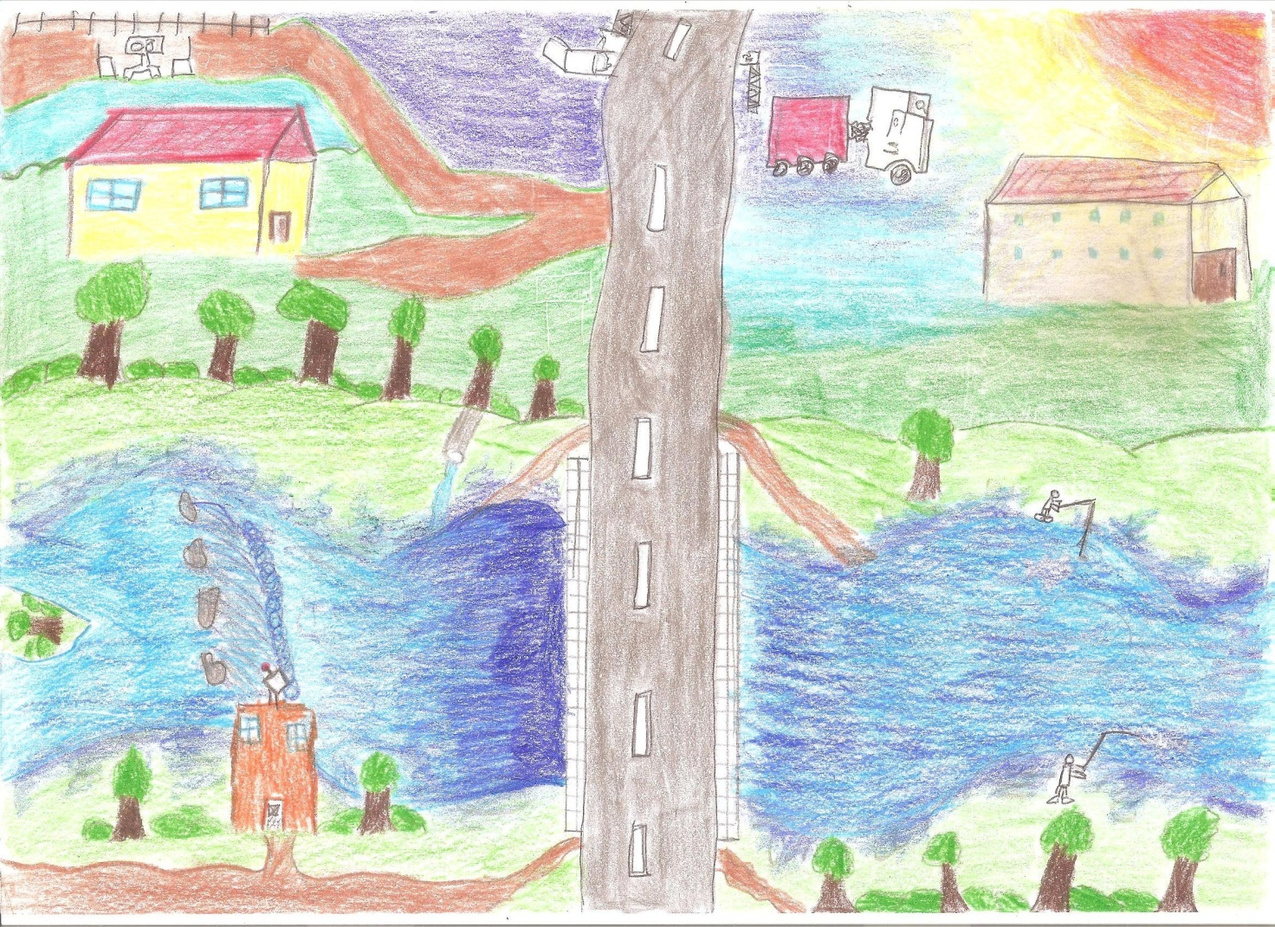
Dopo tante e numerose ricerche sono riuscito a trovare un signore che frequenta il bar di mio padre e si chiama Ruggero. Ammetto che non è stato semplice trovare una figura simile, ma i suoi racconti mi hanno molto colpito e affascinato. Come da accordi presi con Ruggero, mi sono recato al bar e l’ho trovato lì, in attesa della mia intervista. Si è presentato come un veterano, il più anziano del paese. Gli ho chiesto notizie su qualche episodio significativo avvenuto a Pianello che, tra l’altro, è il paese dove abito. Lui mi ha risposto che tanti anni fa, precisamente nel lontano 1942, ci fu un’alluvione che colpì Pianello, Petrignano e Torchiagina. L’acqua del fiume si ingrossò a tal punto che straripò e invase tutte le campagne. Ciò avvenne a causa della rottura del Bottaccione, una grande riserva d’acqua di Gubbio che alimentava il nostro fiume.
Questo evento causò la chiusura delle scuole per un mese e ognuno dovette cercare di andare avanti con le proprie forze e provviste dato che anche i campi erano inondati.
A Petrignano d’Assisi la cantina dei Costanzi fu allagata, intere botti di vino andarono galleggiando per tutto l’abitato e alcune di esse raggiunsero perfino le campagne. Dal momento che il paese era in pianura, l’acqua se ne andò più velocemente e le persone riuscirono presto a camminare nuovamente per le strade; cosa che non avvenne a Torchiagina, dove molti abitanti furono costretti per giorni a camminare sulle passerelle costruite con tronchi d’albero.
Ho infine chiesto a Ruggero se ci fossero anche altri episodi che hanno segnato la storia di Pianello, specialmente in tempo di guerra, e Ruggero mi ha risposto che, essendoci l’aeroporto vicino, il paese era a rischio di bombardamenti sia da parte degli americani che da parte dei tedeschi, così le persone furono costrette a rifugiarsi, per almeno una ventina di giorni, in tunnel scavati da loro stessi sotto la collina.
Fiero e felicissimo di questa mia intervista, ho salutato Ruggero e l’ho ringraziato del tempo concessomi.
(Carmine Carrieri)

PIANELLO

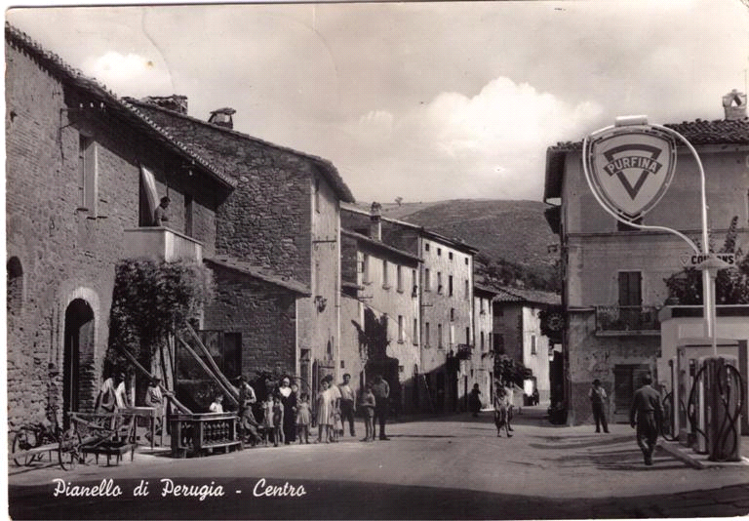
Mio nonno Giovanni mi ha raccontato che, quando era piccolo, Pianello era formato da poche case intorno alla piazza, alcune lungo la strada e per il resto c’ erano solo campi coltivati. Mi ha parlato di come si divertiva da piccolo: andava a giocare lungo il Chiascio, dove il prato era sempre tagliato e curato alla perfezione, perché vi facevano pascolare gli animali.
Al centro del prato c’era una stradina dove si divertivano con le palline ricavate dai tappi di bottiglie, poi facevano le gare di corsa lungo il fiume e giocavano a pallone nella piazza. Il pallone da loro utilizzato era fatto con ritagli di stoffe e stracci; hanno cominciato a disporre di palloni come quelli che noi oggi conosciamo quando avevano 18-19 anni e se li rompevano dovevano aggiustarli perché non avevano i soldi per comprarne di nuovi.
Da ragazzini si incontravano nei bar dove c’erano delle persone anziane che li facevano divertire ed erano molto simpatiche. Quando c’era il giro d’Italia o quello di Francia, andavano in due locali che avevano delle radio: nel primo tifavano un ciclista, mentre nel secondo ne tifavano un altro e così nascevano delle discussioni accese tra i frequentatori dei due locali.
Le persone facevano il bagno nel Chiascio che era molto pulito e profondo tre o quattro metri. Era tradizione fare il primo bagno il giorno in cui c’era la prima fiera dell’anno, anche se l’acqua era molto fredda.
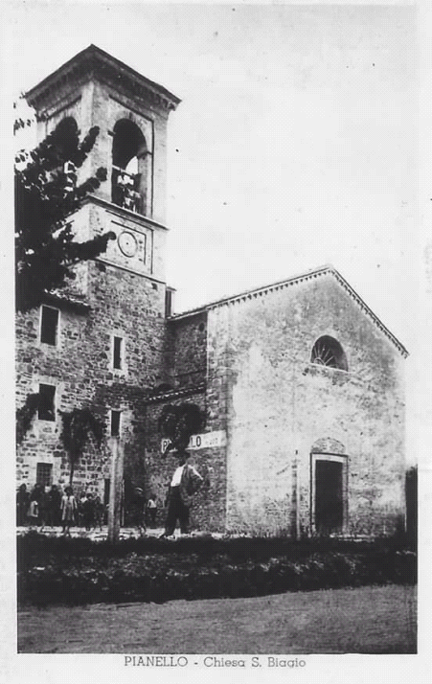
Mia mamma mi ha parlato di un episodio che le era stato raccontato dal mio bisnonno e che le è rimasto molto impresso: quando mio nonno aveva circa quattro anni, durante la seconda guerra mondiale, anche a Pianello ci furono dei forti bombardamenti. Il mio bisnonno una volta si trovò proprio in mezzo ad uno di questi, insieme al figlioletto, così, terrorizzato, cercò un luogo che pensava fosse riparato e, per proteggere il bambino, si stese a terra con lui sotto la suo pancia. Io sono rimasta molto colpita da questo gesto, infatti mi è sembrato un atto di coraggio e amore.
(Letizia Innocentini) 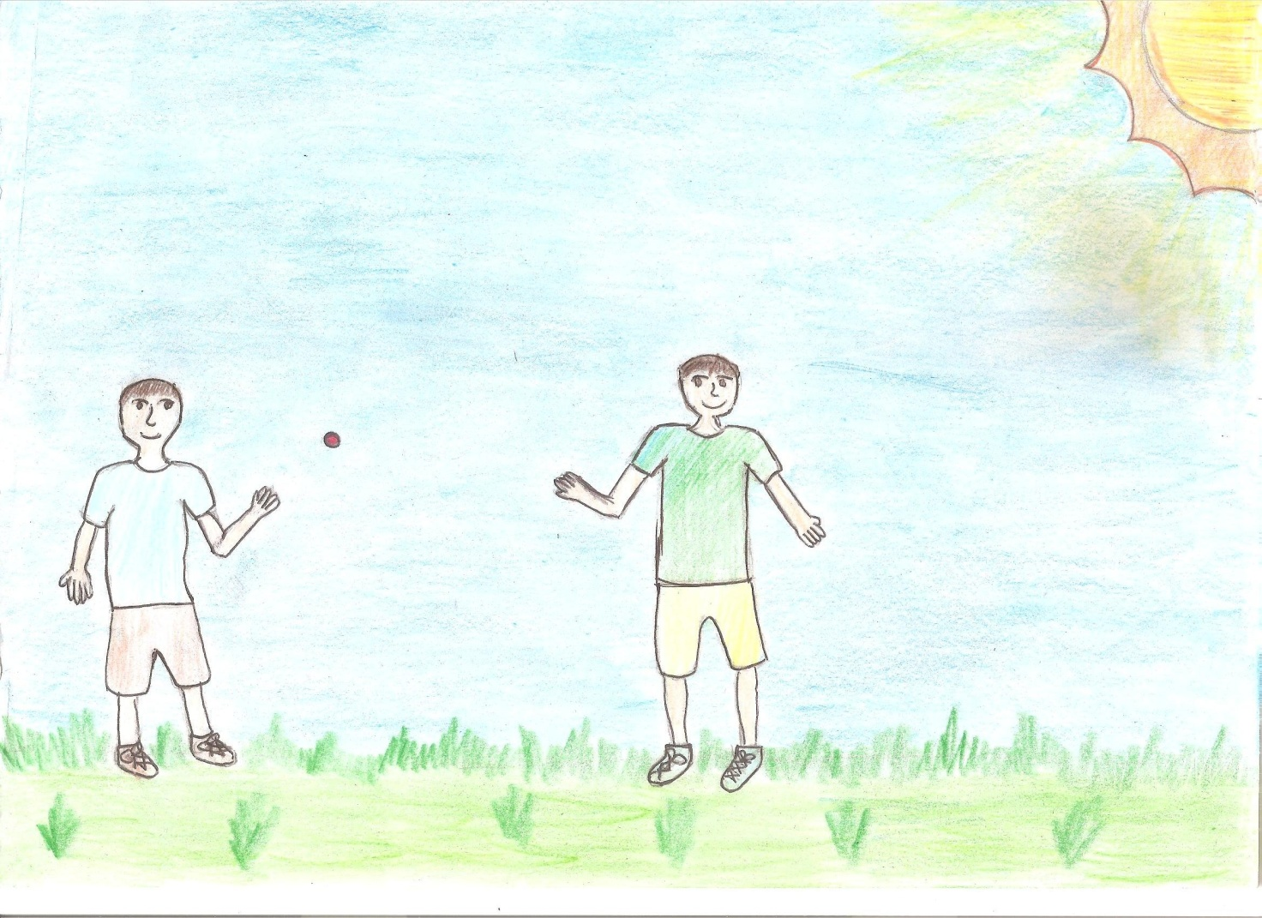
LA PROCESSIONE
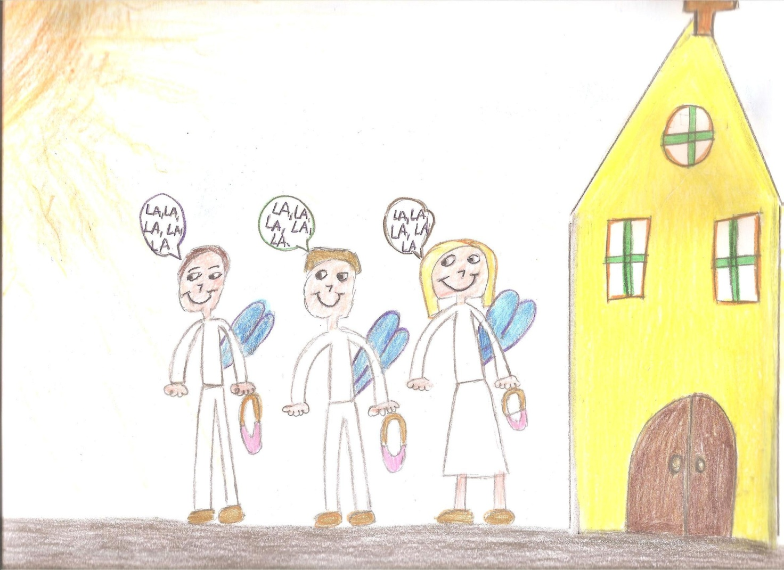

Mia nonna mi ha raccontato che nel passato, facendo la processione del Corpus Domini, tutti i bambini si vestivano di bianco con delle ali dietro alla schiena e con un cestino di fiori da spargere per la strada.
Questa processione procedeva dalla chiesa al bivio del paese e ritorno.
Le bambine e i bambini cantavano “L’Inno delle piccolissime”.
(Letizia Mancinelli)
RIPA

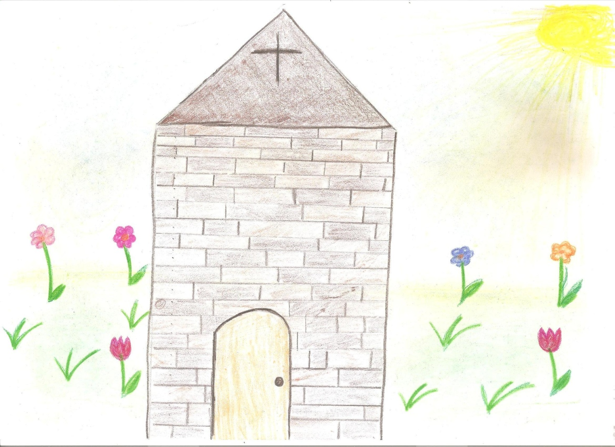

Ogni buon padre di famiglia dovrebbe tramandare ai propri figli conoscenze relative ai luoghi nei quali crescono, specialmente se, come nel caso delle terre d’Arna, sono così ricche di storia…
Ripa è un paese che dista circa 14 km da Perugia e sorge a 313 metri di altezza su una collinetta di origine pliocenica. Conta 1500 abitanti, la maggior parte dei quali non vive pienamente la realtà del nostro territorio, perché vi torna solo a tarda sera, dopo aver trascorso il resto della giornata nei luoghi di lavoro, generalmente piuttosto lontani. Perciò si stanno perdendo abitudini e memorie che invece meritano di essere recuperate e conservate.
E’ probabile che anticamente Ripa si affacciasse sullo specchio del lago Umber, ora prosciugato.
Il suo territorio era parte integrante di Arna, una città di origine umbra, alla sinistra del Tevere, che si sviluppò in epoca etrusca e raggiunse il massimo splendore dopo la conquista romana.
In epoca imperiale ai piedi della collina sorgeva una grande villa romana munita addirittura di terme proprie.
Attorno all’anno 1000 i monaci benedettini eressero su una piccola altura, fra Ripa e Civitella d’Arna, la piccola pieve Santa Maria e, ai piedi della stessa, ma sul versante opposto, fu costruito l’insediamento di S. Emiliano di Ripa.
I due villaggi erano fedeli al Comune di Perugia il quale, nella seconda metà del XIII, vi fece edificare una fortificazione rotonda. Dal castello era possibile sorvegliare il confine con il territorio di Assisi.
Sotto le mura di Ripa, fu combattuta, nel luglio del 1416, la battaglia di S. Egidio, vincendo la quale, Braccio Fortebracci da Montone divenne signore di Perugia.
Nel cinquecento, dopo che Perugia perse la sua autonomia amministrativa, il castello divenne, in gran parte, proprietà della nobile famiglia perugina dei conti Ansidei, che lo trasformò in borgo contadino.
Proprio in quegli anni, a causa della povertà endemica, a Ripa e dintorni si sviluppò il fenomeno del banditismo e poi del brigantaggio.
Il primo nome di bandito che la memoria collettiva ricordi è quello di Fabrizio da Ripa, che nella seconda metà del Cinquecento, compiva rapine ed estorsioni con una banda di dodici uomini a cavallo e bene armati, ai confini orientali del contado perugino. Nel 1587 fu catturato e, dopo un processo sommario, condannato alla decapitazione.
(Marika Renga)

FRANCESCO ALFANI E IL “CINICCHIA”
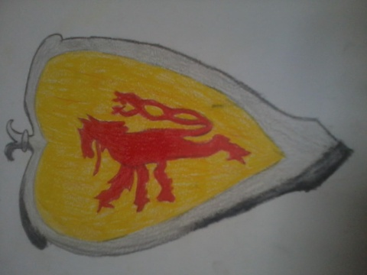Stemma della famiglia Alfani
I più famosi banditi d’Arna erano i nobili Alfani, la cui fama è sopravvissuta fino a pochi anni fa, quando, a Castel D’Arno, se si voleva spaventare un bambino che faceva capricci, gli si diceva: “Ti faccio venire a prendere dall’Alfano!”
La famiglia Alfani, a Perugia, era di antiche e nobili origini.
Dal XVI secolo alcuni membri della casata si diedero al banditismo. Il primo a convertirsi alla vita criminale fu Francesco, che, nel 1584, per vendicarsi di un torto subito dal nobile Anastagi, ne uccise il fedele servitore. Cacciato da Perugia, decise di rifugiarsi a Castel D’Arna, che, essendo terra di confine, gli permetteva di riparare velocemente nel Ducato di Urbino in caso di pericolo. Francesco Alfani era un uomo talmente violento che si racconta facesse seppellire i nemici ancora “mezzi vivi” nel delizioso giardino del castello, che aveva fatto abbellire per viverci con la moglie, Almenia Lamberti, e i loro cinque figli.
Da un cronista dell’epoca fu descritto come di media statura e lineamenti delicati, poco loquace e molto risoluto nell’agire. Egli passava con disinvoltura dall’osteria di Pianello, dove giocava e litigava con i contadini, ai palazzi di Francia, nei quali partecipava a balli e danze. Questo perché, essendo un abile uomo d’armi, partecipò come volontario a vari conflitti regolari nell’esercito del Papa, che gli valsero il grado di Colonnello. Inoltre, in seguito alle guerre contro Venezia, combattute al fianco dei Baglioni, divenne governatore di Peschiera.
Per i suoi delitti, si scontrò di frequente con i soldati del governatore di Perugia, ma, grazie alle temerarie imprese belliche, lo troviamo altrettanto spesso fra i partecipanti alle giostre cittadine in onore delle belle dame.
Pur essendo stato nominato anche governatore della Marca, continuò a perseverare in angherie e misfatti, perciò, sebbene pieno di ricchezze, morì esiliato a Cortona nel 1635.
Qualche secolo dopo, era ormai l’ Ottocento, nel nostro territorio, si affermò il mito nero del brigante “Cinicchia”, odiato dai ricchi, perché rubava il loro denaro, e amato dai poveri, che trattava con rispetto.
Il suo vero nome era Nazzareno Guglielmi, nacque ad Assisi nel 1830 e morì a Buenos Aires dopo il 1901. Egli era un uomo spietato e vendicativo: un giorno sua moglie Teresa fu arrestata e portata in carcere a Perugia. Per ottenerne il rilascio, si vestì da gentiluomo, entrò in un noto caffè della città e dichiarò che avrebbe incendiato mezza Perugia se Teresa non fosse stata liberata.
Il 21 ottobre 1863, presso il Ponte della Croce di Pianello, uccise un ufficiale della guardia nazionale di Valfabbrica, che viveva a Civitella d’Arna.
Nonostante questo gli anziani del luogo parlavano di lui come se fosse il Robin Wood di casa nostra, perché si racconta che spesso aiutasse i più indifesi e bisognosi.
(Francesco Bellucci)

UOMINI CORAGGIOSI
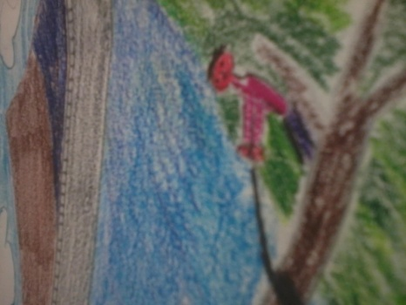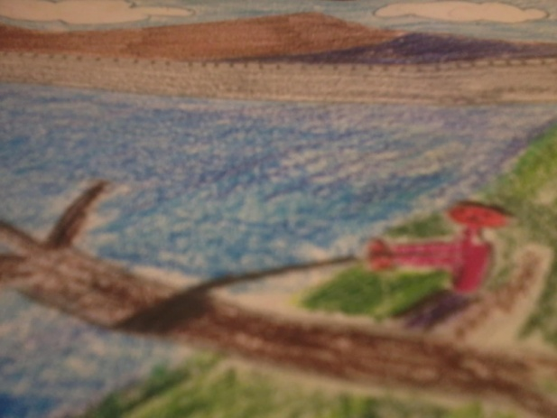

Prima che costruissero la diga di Valfabbrica, negli anni 1945-1946, gli uomini di Pianello, durante la stagione invernale, per procurarsi il lavoro, andavano a raccogliere la legna trasportata dal fiume Chiascio durante il periodo di piena.
Quando c’era tanta acqua infatti i tronchi degli alberi galleggiavano dal monte fino a valle. Gli uomini più coraggiosi si tuffavano in acqua per prendere la legna e cercavano di riportarla sulla sponda dove altri uomini la tiravano fuori dall’acqua facendo grandi sforzi.
Tra questi uomini, il più forte era Pompeo, il mio bisnonno.
Con la legna raccolta venivano costruiti vari oggetti come porte e finestre.
(Guido Boschetti)

QUANDO I CONTADINI ABBANDONARONO LE CAMPAGNE
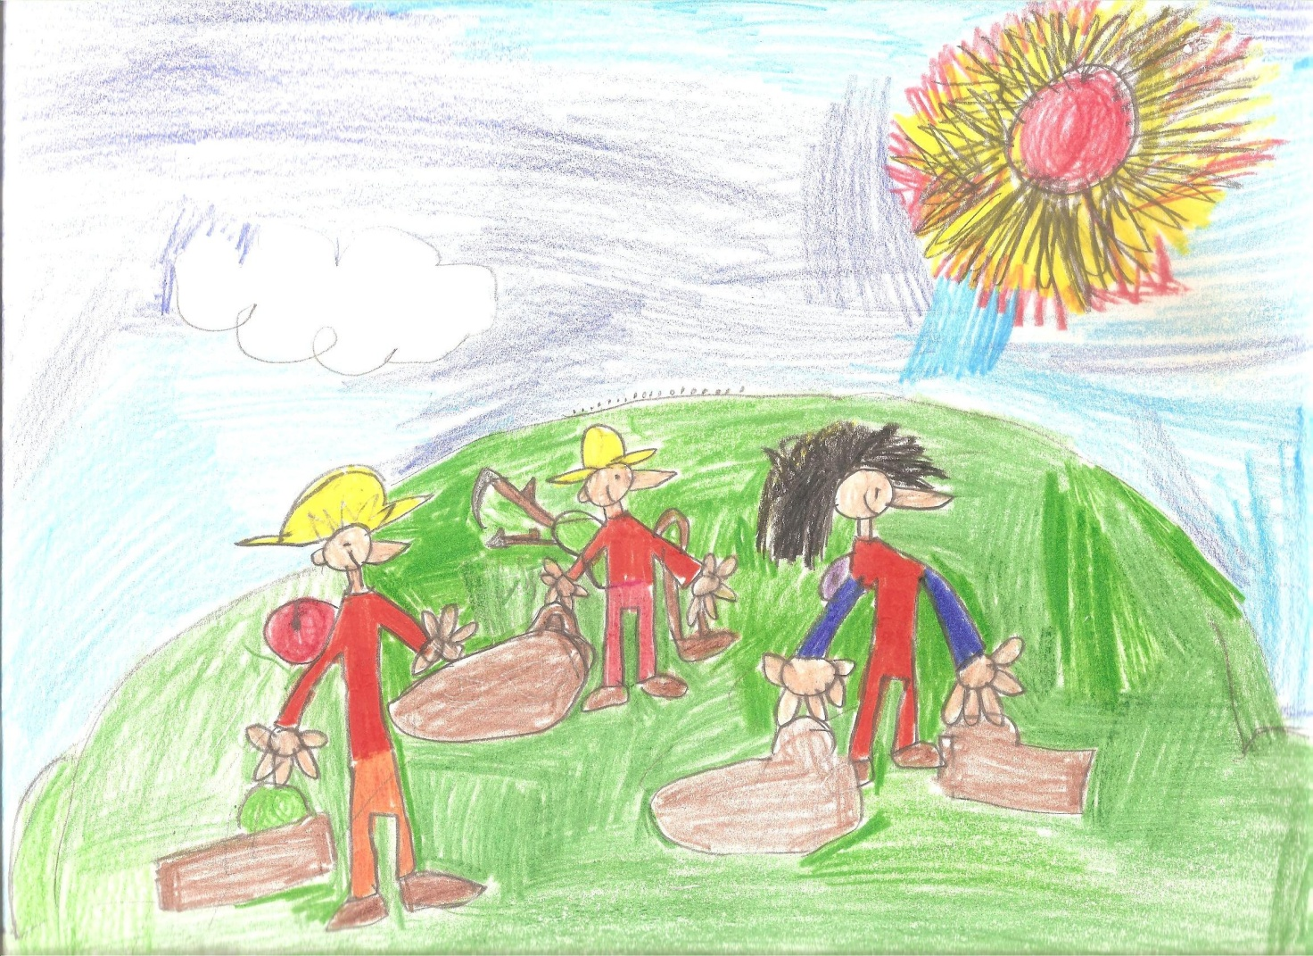
Tra gli anni '50 e '60 in questo territorio si assisté ad un vero e proprio esodo. I contadini cominciarono a lasciare le campagne in cerca di migliori fortune. In molti, attratti dalle fabbriche, si trasferirono nei centri abitati di questa zona, come ad esempio Bastia Umbra, ma furono molti anche quelli che emigrarono all’estero nella convinzione di trovare maggiori opportunità di lavoro.
Quando i nostri contadini abbandonarono le campagne tra gli anni '50 e ‘60, tutti erano invogliati ad andare all’estero, anche quelli che avrebbero magari avuto lavoro qui, credendo di poter trovare chissà che, e forse non è andata proprio secondo le loro aspettative perché a loro toccavano i lavori più duri, come la miniera, i cantieri. La speranza di tutta questa gente era di potersi costruire una casa e avere una vita migliore. Quando sono nata io, nel tratto di strada da casa mia fino alla chiesa di Pianello, di case non ce n’erano. Tutti questi contadini emigrati si ritrovarono praticamente senza casa. Finché avevano lavorato nelle campagne avevano potuto disporre delle case e dei poderi che i padroni concedevano loro (mezzadria). Dopo si ritrovarono ad abitare in affitto in piccole case, (casupole, casucce), luoghi angusti, come succede adesso a molti extra comunitari. In una casa dove oggi si vive in quattro a quei tempi ci vivevano anche in diciassette o diciotto. Le famiglie dei contadini erano molto numerose, ne ricordo una in cui erano appunto in diciotto! Insomma, per quanto potesse rendere, il podere non era il massimo, la metà di tutta la produzione spettava al padrone, alla famiglia non restava granché, a parte quello che riuscivano a nascondere. Dare da mangiare a diciassette persone non era mica uno scherzo! Questo principalmente fu il motivo di questa “fuga”, per tanti, specie per quelli delle colline dove l’agricoltura era meno vantaggiosa. I contadini che abitavano qui prima di noi, adesso hanno tutti una casa nella zona di Colonnetta. Tutta gente che era contadina, che ha lasciato la terra, che è partita ed è tornata con il necessario per costruire la propria casa. Perché questo era il loro sogno: tornare al proprio paese ed avere una casa.
(Racconto di nonna Mariella Ciammarughi, nata nel 1936 e cresciuta a Colonnetta di Pianello. Vive a Castel d’Arno dal 1971)
(Milo Mesina)
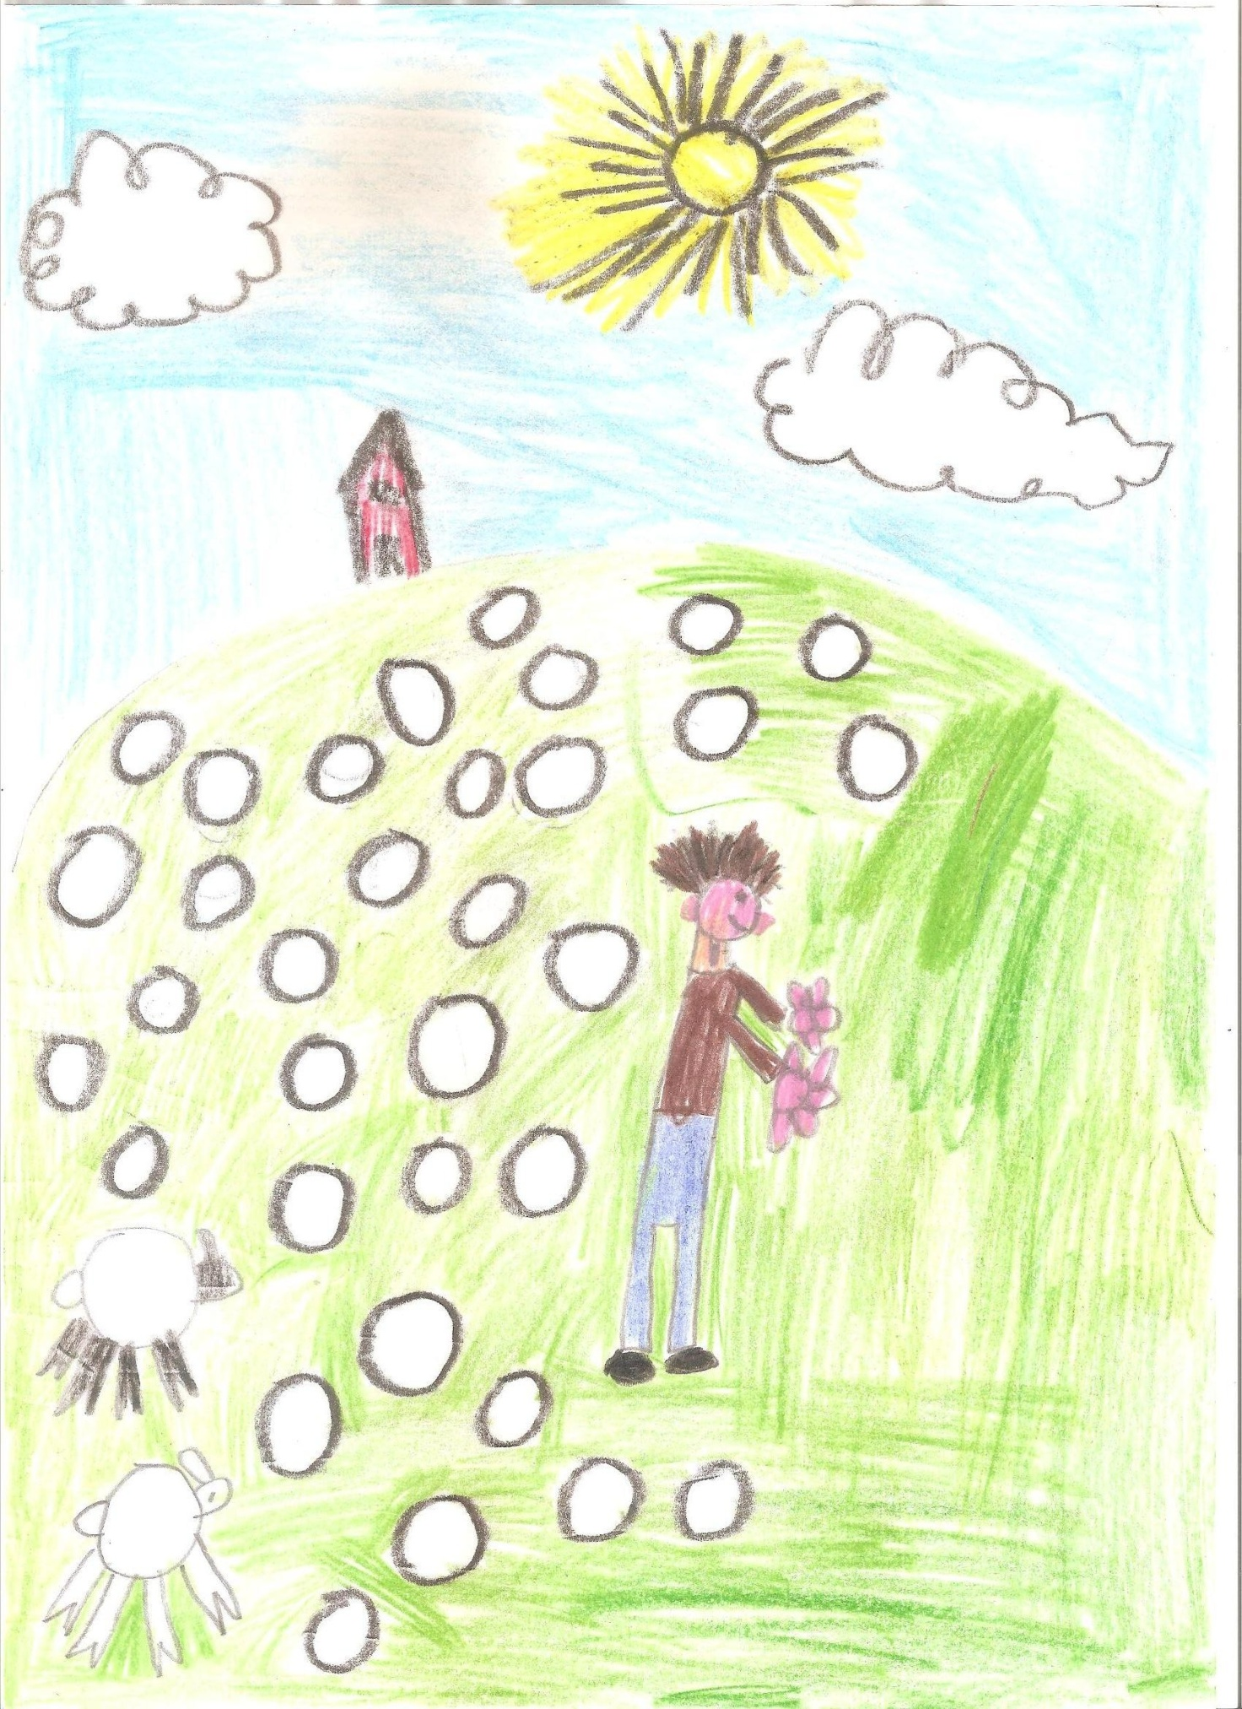
A CONTURSI TERME
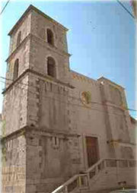 Contursi Terme
"Io sono nata a Contursi Terme, un piccolo paese termale in provincia di Salerno, arroccato su di una montagna con diversi stabilimenti termali che hanno delle sorgenti sulfuree. Da piccola il mio paese non offriva molti svaghi. Soltanto d'estate, quando c'erano i turisti, si popolava e c'era un po’ più di gente, o quando ritornavano i nostri parenti dai paesi stranieri dove andavano a lavorare, perché da noi non ce ne era possibilità. Nei rari empori si vendeva di tutto, non come adesso che ci sono tanti negozi e ognuno ha la propria merce: c'erano solo la macelleria e gli alimentari. I miei genitori si chiamavano Salvatore e Gerardina e i miei nonni erano italoamericani, infatti erano nati in America. La mia casa era in fondo al paese e aveva una camera grande divisa in due, con una cucina fatta in muratura e dei fornelli sotto i quali si accendeva il fuoco. Da una parte c’era anche il forno a legna. Non c' era il bagno in casa e una scala di legno portava sopra, in un' altra camera, dove era stato messo un letto con dei materassi fatti con le foglie di granturco, sul quale dormivamo io e i miei fratelli.
Il mio Natale era povero perché nessuno lavorava e c'era solo la nonna, la mamma della mia mamma, che prendeva una pensione. Quindi lei era l'unica a regalarci cento lire, mentre gli altri nonni ci regalavano delle noci, fichi secchi e un mandarino.
Il pranzo era costituito da brodo con la gallina e poca pasta. Mangiavo verdure, patate schiacciate con i peperoni secchi, melanzane sott'olio e il pane fatto in casa e cotto nel forno.
La mia scuola era distante circa dieci minuti da casa e avevo un maestro che mi insegnava a scrivere, facendo dei tondini e delle aste, e a leggere l'alfabeto.
Avevo un solo libro e un solo quaderno. Le penne erano fatte con il pennino che si immergeva nell' inchiostro.
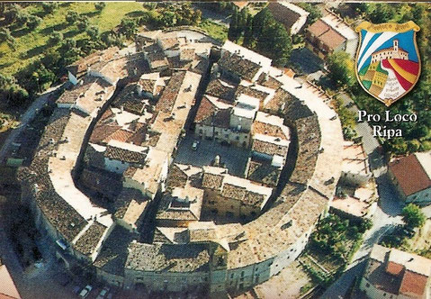
Sono venuta ad abitare a Ripa perché nel 1977 ho conosciuto tuo nonno Giuliano, ci siamo fidanzati, e poi ,nel 1978, ci siamo sposati. Dal nostro matrimonio sono nati tre figli: lo zio Angelo, la tua mamma e la zia Rita. Ancora adesso che tuo nonno Giuliano non c'è più io continuo ad abitare con voi nella mia casa."
(Valentina Mogini)

1962

Nel 1962 i miei nonni stavano venendo qui, in Italia, attraversando il Mediterraneo, ma accadde un fatto: i genitori con urgenza li chiamarono e dissero loro che, se non fossero ritornati subito nel loro territorio, sarebbero rimasti in mezzo al mare per circa un mese, per mancanza di soccorsi e, se fossero arrivati in Italia, non sarebbero più potuti tornare.
Si erano mossi all'incirca per un quarto del viaggio ed avevano benzina solo per metà percorso.
Mio nonno andò subito dal comandante raccontandogli di avere solo un rene e di dover andare subito in ospedale, ma un medico di bordo scoprì che non era vero. Spiegò allora tutta la verità, ma il comandante della nave non ci credette e li rimandò subito nella loro stanza. Quindi mio nonno, ormai defunto, prese una decisione molto pericolosa: si voleva buttare dalla nave, ma mia nonna era molto preoccupata, perché aveva già due figli e pensava di non salvarsi . Fortunatamente, un uomo di bordo, che aveva un grosso capitale, convinse il comandante, con una "mazzetta" di molti soldi, a rientrare in porto.
(Michele Qirici)
MEMORIE DI PAESE
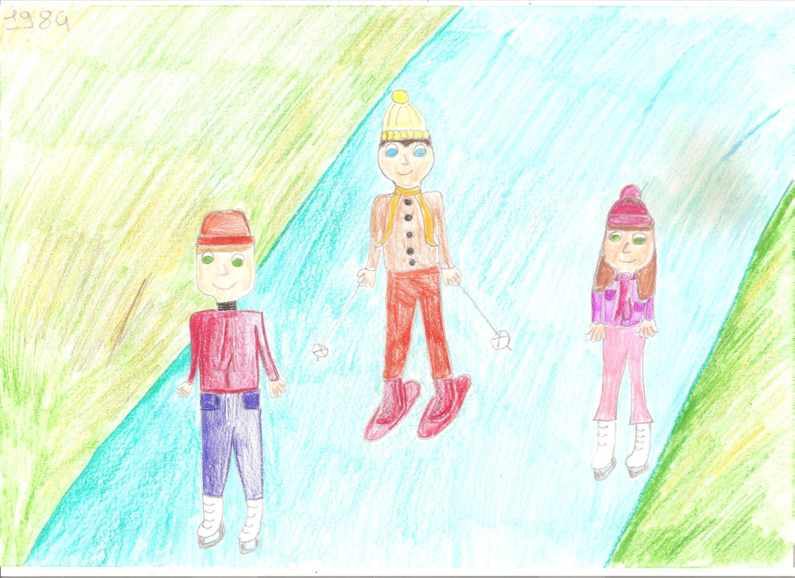

Quando sono andata da mio nonno per farmi narrare vecchie storie legate al paese, lui me ne ha raccontate molte, precisamente quattro ed ognuna diversa dall’altra.
Partiamo da quella più lontana, quella che riguarda la seconda guerra mondiale e che mio nonno ha sentito solo riferire da altri, perché lui è nato proprio nell’anno in cui è ambientata questa storia, cioè il 1944.
Settantuno anni fa alla Colonetta c’era una batteria di soldati inglesi che bombardavano in direzione del paesino di Monteverde dove c’era una batteria di soldati tedeschi. Durante uno scontro, un soldato inglese si ferì e una famiglia della Colonetta (la famiglia di Pietro Gini, detto “Pietro de Morugo”) l’ospitò in casa e lo curò così che potesse ritornare a combattere. Dopo tanti anni questo soldato inglese venne in vacanza in Italia, ad Assisi, e volle ritornare nel luogo in cui era stato ferito per andare a trovare la famiglia che l’aveva curato e ringraziala di averlo aiutato.

La seconda storia che mi ha narrato mio nonno risale a 59 anni fa e racconta di com’era una volta Piazza Piediluco, chiamata da tutti “la piazza” perché l’unica del paese. Una distesa di ciottoli era la piazza del ’56, campo di tante partite di calcio dei ragazzini come mio nonno, che giocava nel ruolo di portiere ed infatti era soprannominato Zoff. Lui ne usciva quasi sempre con le ginocchia sbucciate. Una tempo la piazza non era un parcheggio, anzi ci passavano poche macchine, anche se, dove c’è adesso l’uscita, c’era un distributore di benzina e mio nonno a volte andava ad aiutare i proprietari. Dove adesso c’è la lavanderia, una volta c’era l’Assuntina che vendeva i casalinghi ed i giocattoli, infatti mia mamma racconta che lei, quando era piccola, ogni volta che ci passava davanti, vedeva Cicciobello che desiderava tanto. Dall’altra parte della piazza c’era una ferramenta. Casa di mio nonno, in piazza, tanti tanti anni fa, era un mulino che produceva olio d’oliva; durante e dopo la guerra ci abitò una famiglia di fascisti e mio nonno ha ritrovato nella soffitta un moschetto di guerra, che poi diede ad un suo amico, e la testa di Mussolini in un quadretto dove era raffigurato il Duce a rilievo e sotto c’era scritto : “A chi l’Italia? A noi”, intendendo dire che l’Italia sarebbe stata dei fascisti.

A proposito di casa di mio nonno, egli mi ha raccontato un episodio che si ripeteva spesso e lo coinvolgeva quando ancora lavorava come meccanico ed aveva l’officina sotto casa. Le porte della sua officina in alto avevano ed hanno ancora oggi dei vetri, che venivano continuamente rotti a causa dei ragazzini che giocavano a calcio fuori ed il nonno puntualmente sequestrava i palloni, anche se alla fine li restituiva.
Ciò continuò ad accadere anche durante il freddo inverno del 1984. A gennaio di quell’anno il fiume Chiascio diventò una lastra di ghiaccio e le persone c’andavano a pattinare, a camminare e ci passavano anche con l’auto dato che notte e giorno erano sempre -10°C nonostante la neve fosse poca.

Quasi dimenticavo quest’altra vicenda… Quando sia collocabile nel tempo con precisione non lo so, ma sono sicura che è accaduta dopo la guerra, nel paesino di Monteverde, comune di Valfabbrica. Questa storia parla di due ragazzini, di cui uno è il fratello di mio nonno, che trovarono una granata e ci giocarono per un giorno; il secondo giorno mio zio si insospettì e allora tornò a casa, l’altro ragazzino la tirò un po’ di volte in aria ed a un certo punto scoppiò. Quel ragazzino morì, ma a mio zio, anche se era dentro casa, una scheggia si conficcò in un fianco e la cicatrice gli è rimasta per tutta la vita a ricordargli quel drammatico momento.
Mi ha fatto molto piacere farmi raccontare queste storie da mio nonno perché ho scoperto tante cose nuove sul mio paese e sulla vita dei mie familiari.
(Federica Lombardi)
LE TERRE D’ARNA NEGLI ANNI CINQUANTA

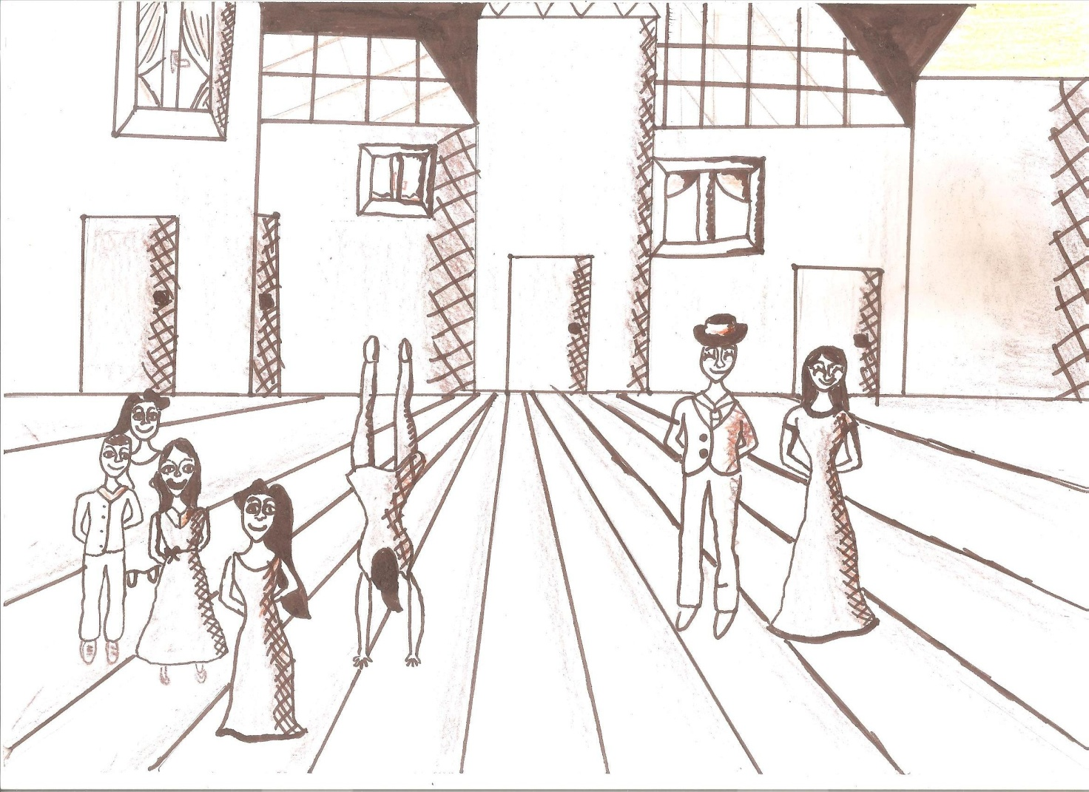
Molto tempo fa il mondo, ma più precisamente i territori di Arna, erano assai diversi da come sono ora. Per cominciare le strade non erano incatramate, ma ricoperte di “brecce”, infatti un gioco molto diffuso fra i bambini si chiamava così e consisteva nel disegnarci con dei bastoncini o nel gareggiare a chi ne tirasse manciate più lontano.
La piazza di Pianello, oltre che essere ricoperta di piccoli sassolini, aveva molte “montagnette” di fieno dietro le quali mia nonna e gli altri bambini giocavano a nascondino. Questo fieno si trovava lì perché le donne, dopo averlo preso per i loro conigli, lo mettevano ad essiccare.
Per Natale i regali dei bambini erano poveri. Mia nonna, per esempio, così come altre sue amiche, riceveva ogni anno una bambola con indosso un abito, questa però qualche giorno dopo veniva ritirata dai genitori che, il Natale successivo, l’avrebbero restituita alla propria figlia con indosso un vestito diverso spacciandola per nuova. La mattina di Natale le famiglie andavano a messa e ogni bambina portava la propria bambola, chi più bella chi meno, ma apprezzavano lo stesso il povero dono con felicità. Non si credeva a babbo Natale ma a Gesù bambino, infatti in ogni casa veniva messo per lui il così detto “Ceppo di Natale”, ovvero un grande pezzo di legno lasciato acceso ad ardere tutta la notte per paura che lui sentisse freddo.
In questi tempi piuttosto lontani non esistevano mezzi tecnologici per lavorare i campi, per cui i contadini erano costretti ad usare un lunga falce per mietere il grano, essi portavano sulla testa un fazzoletto annodato alle quattro estremità formando un cappello che serviva per proteggerla dal sole cocente. Durante le loro pesanti attività, i contadini cantavano allegre melodie. Le donne li raggiungevano poi con una cesta contenente il pranzo che veniva consumato direttamente là per non interrompere troppo a lungo il lavoro. Una volta colto il grano veniva messo in una macchina da battere dalla quale usciva da una parte la paglia e dall’altra i chicchi pronti per essere insaccati.
Invece il granturco veniva raccolto, portato nell’aia e la famiglia si riuniva di sera per “scartocciarlo” ovvero per togliergli le foglie secche che lo ricoprivano e far rimanere solo la pannocchia. Dato che il granturco era umido, per non farci venire la muffa, veniva steso ad asciugare sui marciapiedi, i bambini fra cui mia nonna si divertivano a camminarci scalzi sopra e, facendo ciò, lo spostavano, formavano dei piccoli solchi e ne favorivano quindi l’essiccazione.
Una volta il fosso che scende a Castel d’Arno non era un piccolo rigagnolo di acqua stagnante, ma un bel fiume che d’inverno faceva delle grandi piene e le persone avevano sempre paura che straripasse.
Per andare a san Gregorio si doveva attraversare il fiume a guado e le donne scendevano sulle sue rive con un cesto pieno di vestiti sporchi che lavavano con le saponette.
Periodicamente veniva in ogni casa una donna detta “La Lavandaia” che faceva il bucato a casa quando la famiglia decideva di cambiare il corredo, cioè le lenzuola, le tovaglie e gli asciugamani, che però dovevano essere tutti bianchi. La lavandaia metteva tutti gli indumenti in una grande caldaia contenente acqua che veniva scaldata e mischiata con la cenere, lì venivano lavati i “panni” che tornavano ad essere candidi e immacolati.
Nel corso del tempo le tradizioni, le abitudini e soprattutto la comunicazione si sono trasformate cambiando radicalmente.
(Elena Cosimetti)

ALTRI TEMPI
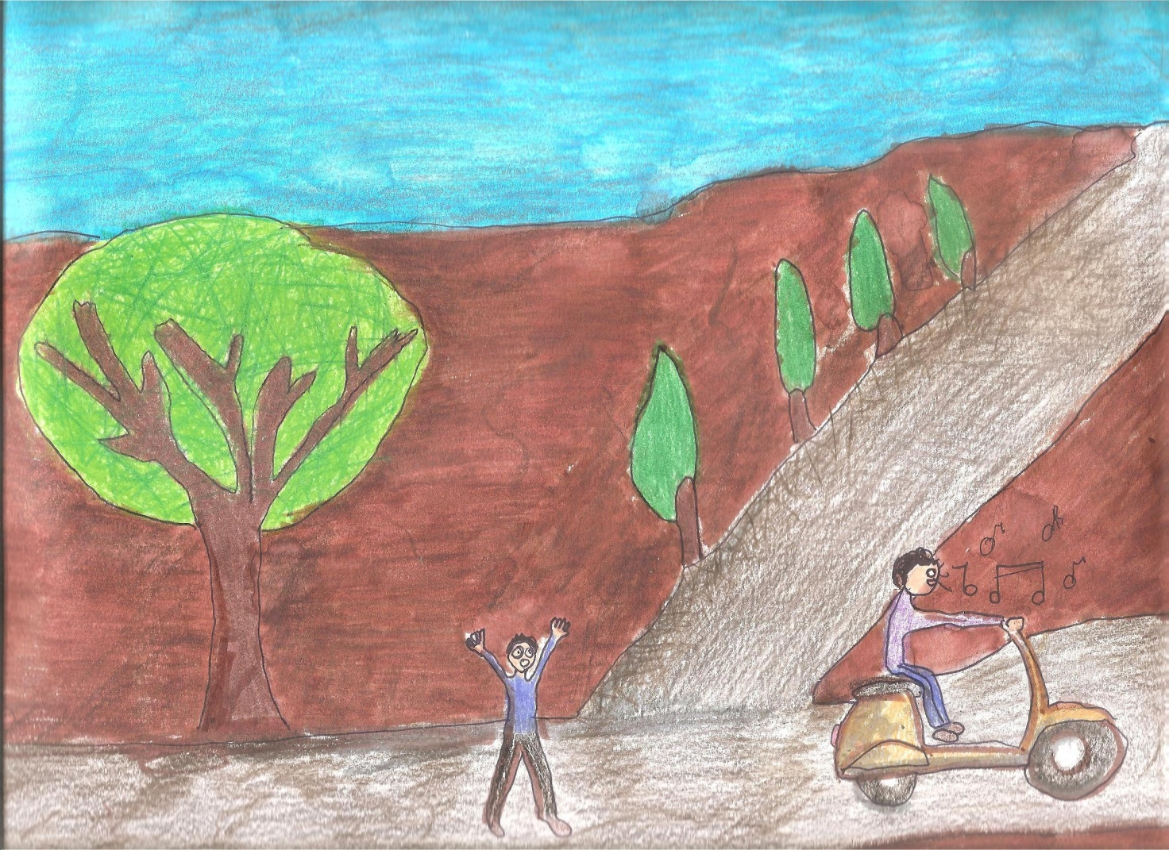

I miei nonni dicono che ai loro tempi la scuola non era difficile, ma i professori erano molto severi e punivano a suon di bacchettate gli alunni, che nel tempo libero facevano giochi semplici come quadrello o sassetto. Crescendo, i più fortunati potevano acquistare delle moto. Mio nonno era uno di loro e mi ha raccontato questo esilarante episodio:
“Una volta stavo andando in moto con un amico quando di colpo il motore si spense. Io feci scendere il mio passeggero per vedere cosa non andasse e quando la moto ripartì, per sbaglio, lo lasciai lì. Allora lui iniziò a corrermi dietro e mentre mi inseguiva urlava a squarciagola affinché mi fermassi, ma il rumore della moto era talmente forte che non riuscii a sentirlo e arrivammo fino a casa io in moto e lui a piedi. Si tratta della stessa persona con la quale fui disarcionato da un asino quando eravamo bambini”
L’ abitazione dei miei nonni era piccola. Nelle camere c’era solo un letto, un comodino e un terrazzo da cui si potevano vedere le donne che chiacchieravano sugli scalini di casa. Alcune di loro avevano il compito di “fare ingrassare le vacche” e, ogni tanto, se ne vendeva qualcuna per guadagnare un po’ di soldi.
(Tommaso Mentani)
NONNA BAMBINA
La nonna mi ha raccontato che quando era piccola andava nei campi per aiutare i genitori. Si stancava molto però si divertiva perché, dopo aver lavorato, incontrava le sue amiche e giocavano a “Uno, due, tre, stella!”, nascondino, acchiapparella e “Campana”. Questo gioco consisteva nel disegnare un percorso a reticolo sul pavimento e nel saltarci sopra senza cadere per andare a raccogliere un sasso che vi era stato precedentemente lanciato.
Ma ciò che mia nonna ricorda con più allegria sono le feste che facevano in famiglia quando si macellavano gli animali. Infatti un tempo i contadini coltivavano e allevavano tutto il necessario per mangiare, ma la carne scarseggiava e non poteva essere consumata quotidianamente, perciò quando ve ne era in abbondanza tutti si sentivano al settimo cielo.
Mi nonna a scuola era un’alunna bravissima, anzi la più brava della classe. Lei aveva una grande fede e la sera, prima di addormentarsi diceva le preghiere. Finalmente poi, quando arrivava la domenica, poteva andare a messa con tutta la sua famiglia e vivere in armonia il giorno di meritato riposo.
(Roberto Abate)
I POMERIGGI DEI MIE NONNI DA PICCOLI
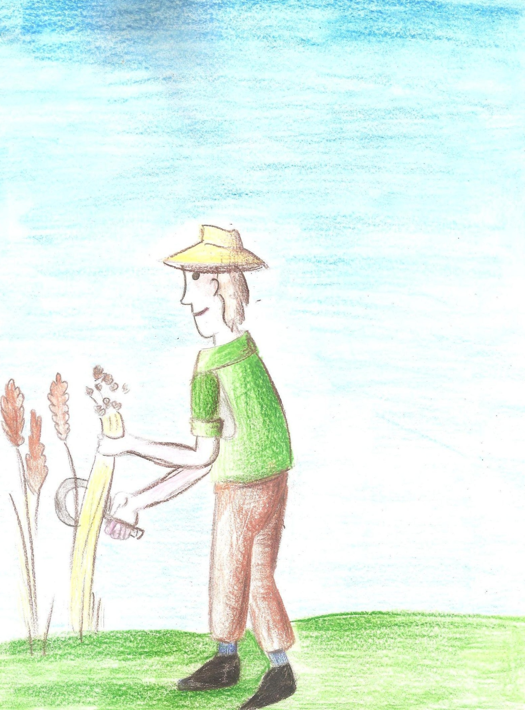
Quando i miei nonni andavano a scuola, frequentavano le cosiddette pluriclassi. Vuol dire che nello stesso gruppo classe c’erano alunni di età diversa e la maestra doveva occuparsi di ciascuno in modo personalizzato, a seconda del livello di preparazione raggiunto.
I bambini tornati da scuola mangiavano quel poco che c’era. In genere le loro mamme gli preparavano un piatto di pasta condita con il lardo battuto così come oggi la si condisce con il sugo. La pasta veniva fatta in casa con acqua e farina, ma la domenica si aggiungevano all’impasto ingredienti molto preziosi: le uova.
Dopo aver pranzato si prendeva libro e quaderno e si andava nei campi a guardare le mucche , i maiali, le pecore al pascolo e nel frattempo si studiava.
Questo succedeva durante i periodi primaverili e autunnali, perché in inverno gli animali vivevano nelle stalle giorno e notte a causa del freddo e lì mangiavano fieno.
D’estate invece, finita la scuola, si aiutavano padri e nonni nei campi a tagliare il fieno per l’inverno. Inoltre si mieteva e poi batteva il grano con la trebbia. Allora i più piccoli riuscivano sempre a nascondere molti chicchi nelle tasche per riportarli a casa come se fossero un bottino di guerra. Con la battitura infatti i semi del grano venivano separati dalla paglia, che poi i contadini usavano nelle stalle per far stare al caldo gli animali.
Proprio nelle stalle venivano prese le decisioni più importanti dagli uomini di casa perché trascorrevano lì le fredde sere d’inverno, parlando, giocando a carte e bevendo un buon bicchiere di vino. Gli animali infatti con il loro respiro scaldavano l’ambiente rendendolo il luogo più mite della fattoria. Non a caso era proprio nelle stalle che si faceva il bagno settimanale in grandi vasche d’acqua.
A volte anche i bambini si univano a padri, nonni e zii, che prima di andare a dormire gli insegnavano a giocare a carte o, se qualcuno sapeva suonare l’organetto, a ballare. In generale comunque ci si coricava molto presto perché le giornate di lavoro o di studio erano faticose e iniziavano all’alba.
(Martina Ascani)
UNA VOLTA …
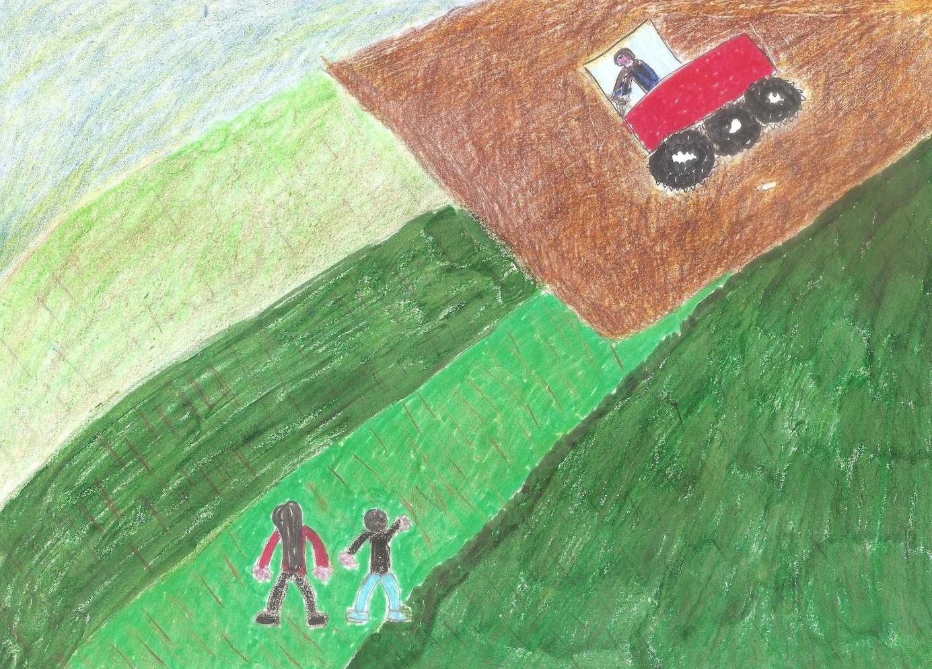
La mia bisnonna ha un bel ricordo della sua infanzia. A luglio, quando c’era il grano maturo, si doveva tagliare e poi ricavare il granello, cioè i chicchi che sarebbero stati macinati e trasformati in farina.
Per fare ciò si utilizzavano macchinari giganteschi che venivano condotti presso le fattorie per l’occasione. Per tutti era una festa bellissima: i bambini si radunavano per vedere la trebbia, così si chiamava l’enorme macchinario che si utilizzava per estrarre i semi e separarli dallo scarto, cioè la parte non commestibile della spiga. Era un’operazione che durava parecchie ore, finita la quale, si organizzava un grande pranzo, si riempivano i sacchi e poi si festeggiava con musica e danze a cui partecipava tutto il vicinato.
A quei tempi non esistevano i videogiochi, però, secondo me, ci si divertiva e si socializzava di più con gli abitanti del proprio paese.
(Jakopo Zhegrova)

LORO E NOI
I parte
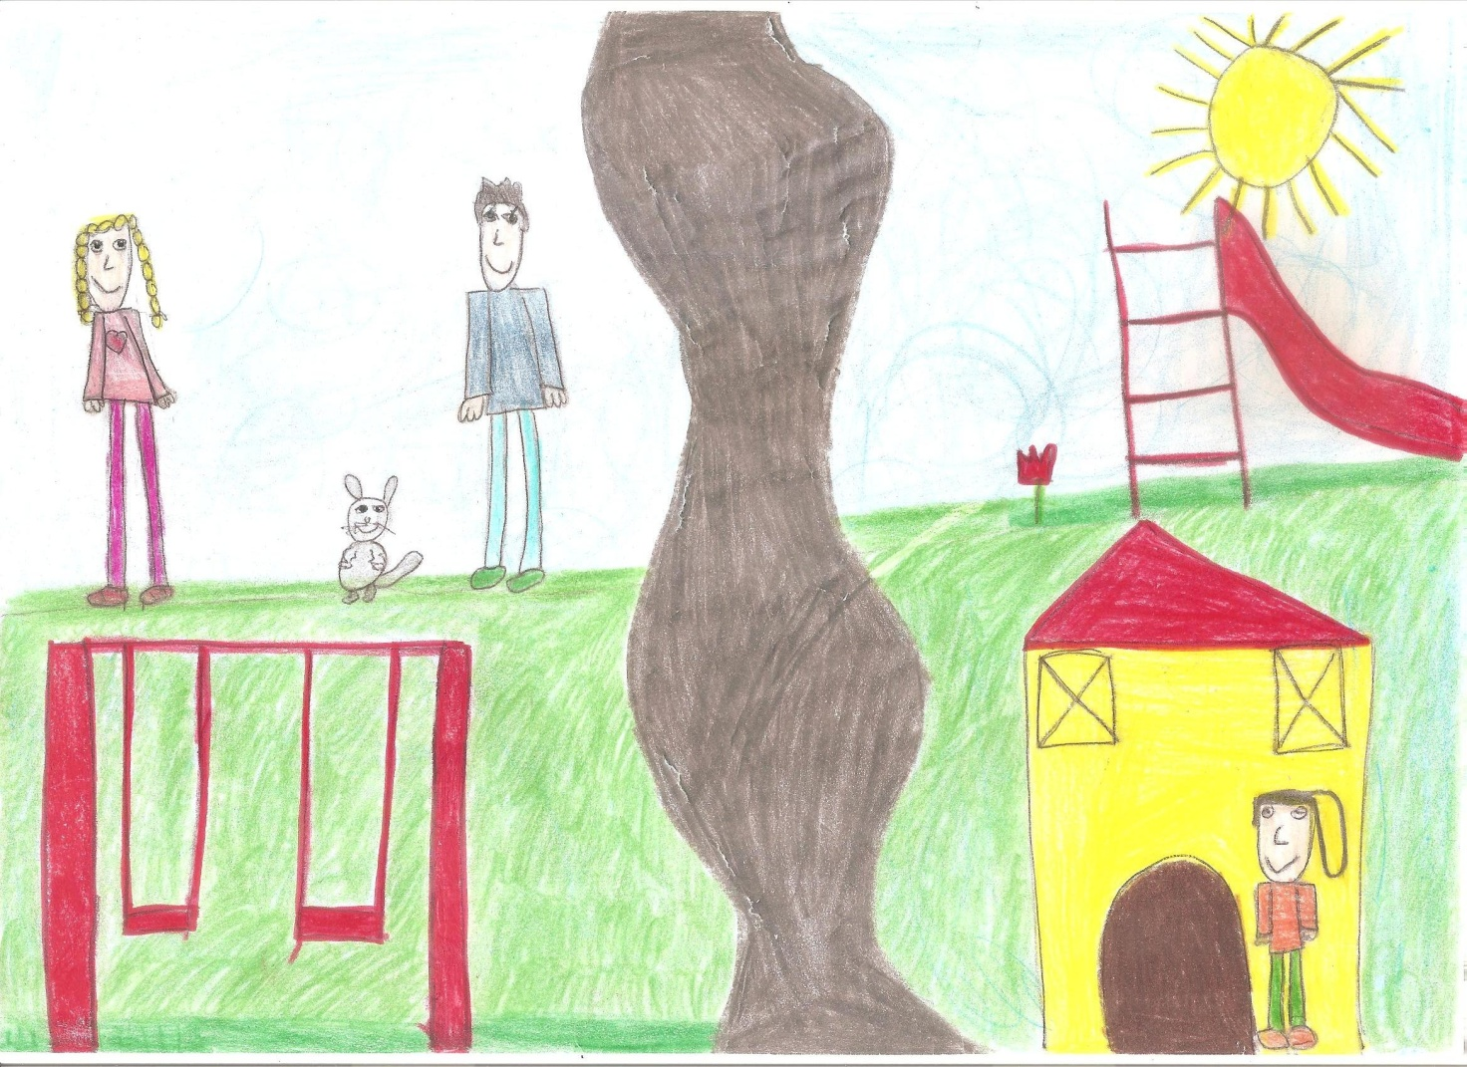
Oggi i ragazzi passano il tempo in modo diverso da come facevano i loro nonni. Noi andiamo a giocare al parco insieme ai nostri amici , guardiamo in televisione i nostri programmi preferiti e giochiamo con i telefoni o con i computer… Ci definiscono nativi digitali proprio perché già dalla prima infanzia entriamo in contatto con le nuove tecnologie e impariamo ad usarle. Questi nuovi sistemi di comunicazione e divertimento ci distraggono spesso dai nostri doveri e soprattutto ci fanno perdere il gusto della lettura.
Rischiamo inoltre di diventare schermo-dipendenti e di rimanere ingabbiati in un mondo virtuale che ci fa perdere il contatto con la realtà. Alcuni bambini e adolescenti perdono il gusto di uscire e preferiscono rimanere in casa dove passano il tempo giocando con wii, play station, nintendo e cellulari.
Una volta invece i bambini non vedevano l’ora di stare all’aria aperta e riuscivano a divertirsi con qualunque cosa: sassi da lanciare nei fiumi, palle di stoffa, bastoncini, carte … giocavano a campana, nascondino, tiro della fune e acchiapparella.
Durante le festività natalizie noi stiamo in famiglia, scartiamo un sacco di regali e mangiamo molto. In occasione della Pasqua apriamo uova di cioccolato e ce le gustiamo dopo avere conquistato qualche sorpresa, che, in molti casi, finisce presto nel dimenticatoio o direttamente nel bidone della spazzatura, perché non riconosciamo un valore alle piccole cose.
Parlando con i miei nonni e ascoltando le storie della loro infanzia capisco bene come mai loro considerino ogni oggetto molto prezioso e ne abbiano grande cura…
(Alissa Apostolico)

LORO E NOI
II parte
I nostri nonni trascorrevano i pomeriggi fra i pascoli e facevano i compiti stesi sui prati mentre controllavano gli animali. Finito di studiare rimettevano a posto il materiale e si rilassavano facendo un gioco speciale: osservavano la forma delle nuvole. Spesso vi riconoscevano oggetti o esseri viventi in continua trasformazione. Era un passatempo proprio romantico. Noi guardiamo il cielo troppo poco… Alla fine della giornata conducevano mucche, pecore o suini nelle stalle e giocavano all’aria aperta.
Oggi noi studenti facciamo i compiti tranquilli, al caldo, su un comodo tavolo e con l’aiuto di un computer connesso a Internet. Gli unici animali di cui ci occupiamo sono un gatto domestico, un cane da compagnia o pesci rossi vinti al luna park e tuffati in piccole vasche rotonde.
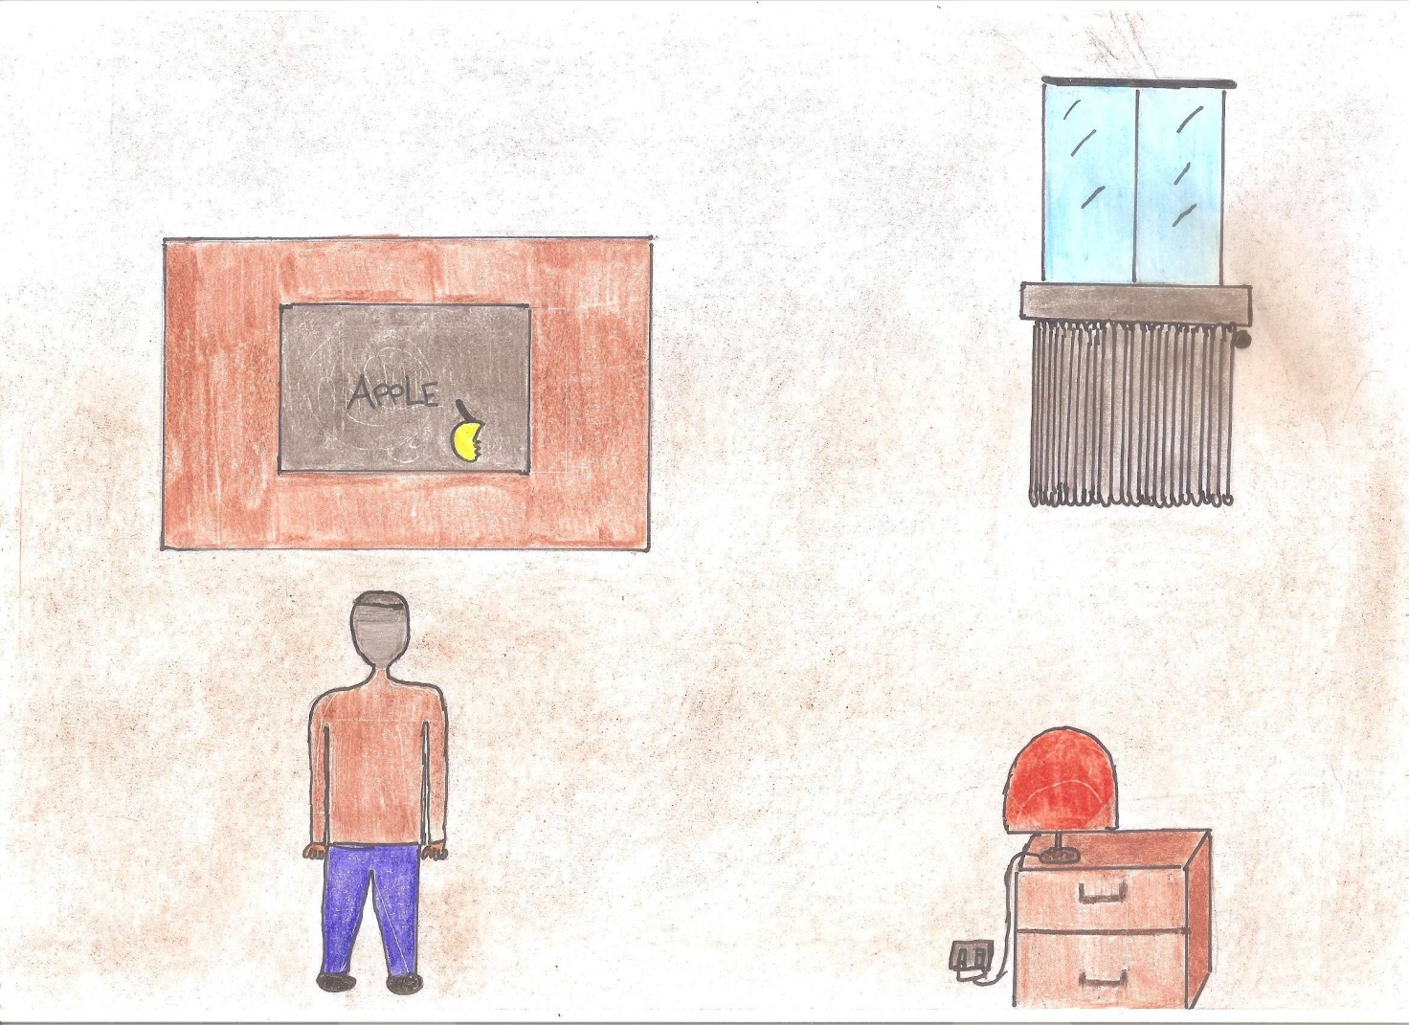
Finiti i compiti non guardiamo il cielo sdraiati su un prato, ma i video spaparanzati sul divano. Tuttavia noi ,proprio come loro, ci divertiamo a fare scherzi e, a volte, ci prendiamo gioco di genitori e insegnanti , studiando ogni tipo di stratagemma per guadagnare tempo libero e, quando necessario, per copiare qualche compito.
Inoltre siamo molto bravi nelle imitazioni dei nostri insegnanti e, se gliene diamo prova ,ridono divertiti perché, nei momenti di pausa, sanno stare allo scherzo ,purché non degeneri … Fino a qualche decennio fa invece maestre e professori erano estremamente autoritari e punivano gli alunni in modi persino violenti, come quando gli colpivano le mani con una bacchetta, li facevano mettere in ginocchio sui ceci o in piedi dietro alla lavagna, quasi a volerli cancellare dalla faccia della classe.
Certo, nel corso del tempo, abbiamo perso molte abitudini belle e sane: i giochi all’aria aperta, il contatto con gli animali e la natura, ma abbiamo conquistato maggiore rispetto e considerazione da parte degli adulti.
Una volta, nelle famiglie nobili come in quelle contadine, la persona più importante di una casa era il padre, che mandava avanti il lavoro e garantiva a tutti un pasto sicuro. A tavola, era lui il primo a servirsi e, proprio perché faceva lavori pesanti, gli era riservata la porzione di cibo più abbondante e nutriente. Oggi, al contrario, nel mondo occidentale, capita spesso che i bambini scelgano prima degli altri cosa mangiare. Inoltre quasi tutta l’economia domestica ruota intorno alle loro esigenze, senza distinzioni di genere.
Quando erano piccoli i nostri nonni, gli uomini preferivano avere figli maschi, perché più adatti delle donne a collaborare nella gestione di poderi e campi. Le giovani “in età da marito” erano destinate al matrimonio e a convivere con i suoceri e i cognati, mentre i maschi restavano con i genitori e, quando si sposavano, ci portavano a vivere anche la moglie.
Si trattava di famiglie patriarcali e molto numerose, assai diverse da quelle nucleari come le nostre.
Anche se sono passati pochi decenni è difficile immaginare che tanti parenti potessero vivere sotto lo stesso tetto in armonia…
(Anna Bravi e Francesco Pannacci)

ENZO E GIANNI

La signora Anna ci ha raccontato che in un paese qui vicino, lungo le sponde del Chiascio, vivevano i suoi cugini, Enzo e Gianni, che, nella seconda metà degli anni Cinquanta, frequentavano le elementari, ma con poco entusiasmo. Andavano a scuola in bici con altri bambini della zona. I più grandi portavano con sé i fratelli e le sorelle minori che affrontavano il viaggio seduti sulla canna della bicicletta.
Quando le giornate erano particolarmente serene però Enzo e Gianni, che erano appassionati di calcio, facevano scendere le sorelline a metà strada, costringendole ad andare a scuola a piedi, mentre loro, si fermavano a giocare a pallone in un prato poco lontano dalla strada principale.
Al termine delle lezioni le sorelline, tornando a casa, passavano a chiamarli e rientravano tutti assieme proprio come erano usciti. Per convincere le piccole a non raccontare nulla ai propri genitori usavano minacce e angherie varie. Potremmo definirli episodi di nonnismo o bullismo familiare.
Enzo e Gianni erano soliti misurarsi in una sfida a dir poco tragicomica: chi lanciava più in alto la cartella con libri e quaderni dentro! Per avere prove oggettive della reale distanza raggiunta, usavano, come unità di misura, i rami degli alberi e molto spesso le cartelle ci restavano appese, inoltre, essendo di finta pelle, si rompevano tutte. I loro genitori, dopo averne ricomprate molte, scoraggiati, decisero di fargli costruire cartelle di legno dal falegname, perché erano più resistenti e soprattutto più economiche, infatti il falegname, che era innamorato della sorella maggiore di Enzo e voleva mostrarsi generoso ai suoi occhi, non gliele faceva pagare. Questa strategia di conquista si rivelò efficace visto che si concluse con un felice matrimonio.
(Tommaso Lucrezi)
UN EVENTO BENEFICO
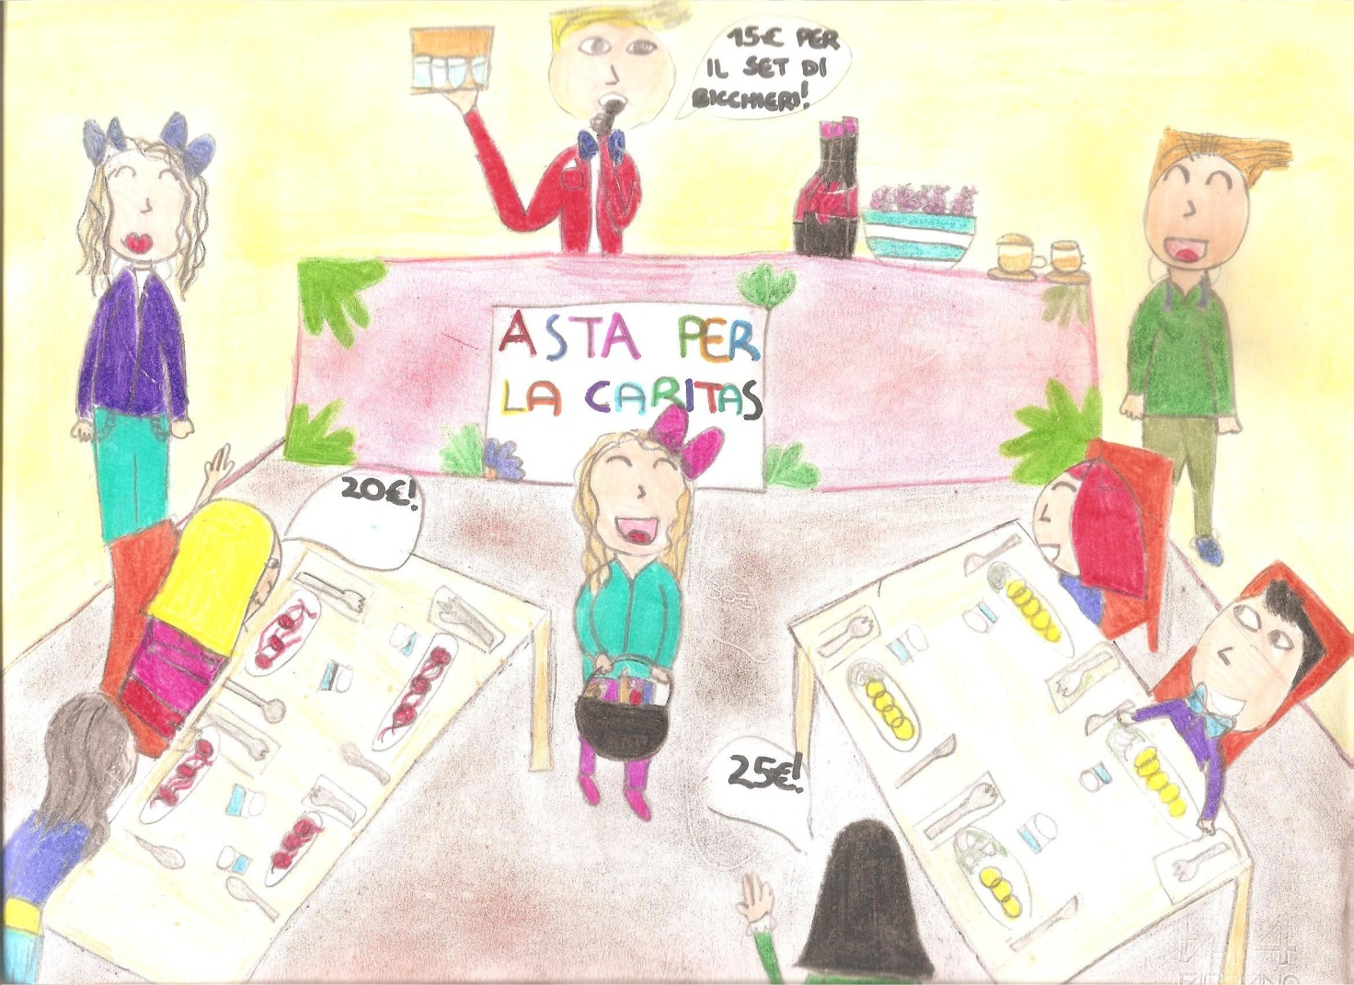
Il 29 novembre 2015 c’è stato un evento benefico per la CARITAS di Pianello e mia mamma mi ha spiegato che questa è un’ "associazione di persone riunite con lo scopo di aiutare le famiglie bisognose". Lei, poi, mi ha raccontato che l’idea è nata dalla mia catechista, Giuliana, una persona molto generosa, che ha chiamato a raccolta tutte le associazioni di Pianello: ciclisti, pescatori, pro-loco, polisportiva… per realizzare insieme un pranzo che si sarebbe tenuto presso la tensostruttura di Pianello.
All’inizio ci sono state molte perplessità riguardo all’iniziativa, soprattutto sull’impiego dei soldi guadagnati, ma Giuliana, con il suo entusiasmo contagioso e le sue dolci parole, è riuscita a convincere anche i più scettici.
Mercoledì18 novembre la mamma mi ha detto di avere ricevuto la telefonata della mia catechista, che le chiedeva aiuto per organizzare l’iniziativa insieme ad Esmelda, la mamma di Daniele, e a Michela, la mamma di Damiano ed Emiliano.
Mia mamma si è messa subito alla ricerca di materiale poco costoso, armata di buste e forbici ha raccolto pigne, rametti di pino e molte altre cose.
Insieme hanno iniziato a fare simpatici centrotavola e piccoli addobbi di Natale.
Poco dopo mi ha riferito che la catechista l’aveva chiamata a casa sua per vedere e scegliere alcuni oggetti da mettere in palio, durante il pranzo, in un’asta, per ricavare più denaro possibile da donare alla Caritas.
Giuliana, come un vulcano, ha iniziato a tirar fuori pizzi, candele e a metter sottosopra la casa, e mia mamma non sapeva dove mettere le mani!
Alla fine avevano scelto i più belli e, arrivato il giorno dell’evento, abbiamo mangiato allegramente e l’asta ha avuto inizio grazie all’aiuto di tutti noi bambini.
La mamma poi mi ha raccontato che alla fine della giornata erano stati raccolti settecentocinquanta euro. Con tale cifra, la Caritas avrebbe potuto pagare bollette, abiti, latte per bambini a tutte quelle famiglie che, a causa della crisi, non riescono ad arrivare con lo stipendio alla fine del mese.
(Caterina Boschetti)

CONCLUSIONI
Realizzare i tre volumi di “Storie Raccolte” è stato impegnativo perché abbiamo dovuto condividere decisioni su come organizzare l’opera in modo coerente.
Tuttavia ci siamo anche divertiti molto, infatti abbiamo conosciuto fatti della vita dei nostri nonni e di altri parenti che non ci avevano mai raccontato prima.
Alcune narrazioni sono davvero comiche e altre piuttosto drammatiche, ma insieme hanno contribuito a farci capire quanto fosse dura la vita ai loro tempi e quanto il progresso degli ultimi decenni abbia cambiato il mondo.
Oltre a ringraziare i nostri familiari però vogliamo ringraziare anche le nostre insegnanti che ci hanno dato consigli preziosi per creare un piccolo scrigno di memorie: “Di padre in figlio”
